SC-RRT: A Search-State-Driven Path Planning Algorithm with Adaptive Asymmetric Dual-Ellipsoid Constrained Sampling

搜索状态驱动的自适应非对称双椭球约束采样SC-RRT路径规划算法

Yan Wu¹ · Xingyu Guo¹ · MuChun Fan¹ · Feng Hong¹ ·HongYu Gao¹ · JiaLe Hu¹

Abstract:
针对复杂障碍环境中采样式路径规划算法易产生无效采样、收敛速度慢且在高障碍密度下成功率下降的问题，本文提出了一种基于自适应非对称双椭球约束采样的SC-RRT路径规划算法。该方法在双向并行扩展框架下，通过引入中介点引导，将全局规划任务分解为阶段性子问题，通过构造尺度可变、非对称的双向知情采样子集，使采样逐步聚焦于更具改进潜力的可行路径，形成自适应双椭球约束采样策略（Adaptive Dual-Ellipsoid Constrained Sampling,ADCS），在维持探索覆盖性的同时显著提高有效采样密度。为降低代价估计偏差引起的知情子集过度膨胀或过早收缩导致的无效采样，本文建立了基于搜索状态反馈的在线调节机制（Search State Feedback-Based Online Regulation,SSFOR），利用当前最优路径代价的历史演化序列为反馈，对超椭球扩张因子γ与启发式采样概率p实施闭环调节，从而构建随搜索进程实时演化的知情采样子集，使采样密度在全局探索空间与局部约束区域间自适应分配，有效抑制冗余扩展并维持搜索连续性，结合非对称超椭球体约束策略对采样空间进行方向性压缩与扩展，增强了算法在潜在可行通道方向上的分辨能力。
在不同障碍密度与空间维度的仿真实验中，与结构最为相近的同类方法Dynamic-RRT相比，SC-RRT路径长度降低约10.5%，路径效率达0.9553；虽然路径质量略低于渐进最优的Informed RRT*，但规划时间仅为后者的16.2%，节点数减少约94.2%。结果表明，SC-RRT 在路径质量、规划效率和计算资源消耗之间实现了更优的平衡，在保持搜索完整性的同时有效抑制无效探索，无需先验参数调优即可在不同场景下稳定运行，其模块化的ADCS与SSFOR设计可作为独立组件集成于其他基于RRT的规划框架。
Keywords：Sampling-based path planning; asymmetric dual-ellipsoid informed sampling; bidirectional tree search; online parameter regulation; motion planning
- Introduction
随着工业4.0与服务机器人技术的迅猛发展，智能机器人已成为提升制造、服务等领域自动化水平与作业效率的核心载体，其应用场景已从结构化工厂延伸至动态复杂的人机协作环境[1-4]。这一趋势对机器人的自主决策能力提出了更高要求，尤其是作为核心技术模块的路径规划算法，其性能直接决定机器人作业的安全性、可靠性与实时性[5-7]。因此，针对复杂环境下的机器人路径规划算法展开深入研究，不仅具有重要的理论价值，更对推动智能机器人的工程化应用具有关键意义。路径规划的核心任务是在已知起点与目标点的配置空间中，为机器人生成一条满足运动约束的无碰撞轨迹，同时平衡“实时响应”与“路径最优”两大核心目标[8-9]。在动态环境下，随机分布的障碍物及系统不确定性进一步加剧了规划难度，采样约束条件下的可行域收缩与树生长效率下降尤为突出[10]，使得同时实现快速收敛与高质量路径成为当前研究中的关键挑战[11-12]。
快速探索随机树（Rapidly Exploring Random Tree, RRT）算法及其双向扩展形式如双向RRT*是一类经典的采样式路径规划方法，凭借其概率完备性与易实现性，在复杂环境中得到了广泛应用 [13-14]。然而，传统双向 RRT * 算法仍存在固有缺陷，如采样过程随机性强、搜索效率低下以及规划路径几何不够平滑等问题 [15-16]。这些不足限制了其在环境尺度大、障碍物密集或动态障碍物分布场景中的性能表现[17-18]。为解决上述问题，近年来研究者从采样引导、搜索策略协同以及路径结构优化等角度提出了多种改进方法。一类代表性工作通过改进双向搜索框架与采样引导机制来提升收敛效率，尤其关注狭窄通道等“难采样”场景下的可达性增强[19]。Li 和 Chen（2022）提出的 ARRT-Connect [20] 及基于类似思想的ABQ-RRT*[21] ,依据对偶树探索得到的未勘探区域规模自适应调整抽样策略，并融合 Tahirovic 和 Ferizbegovic（2018）在

¹ School of Mechanical Engineering, Shanghai Institute of Technology, Shanghai 201418, China
² Corresponding Author: Xingyu Guo
³ Email:Gxyhaoxianghenlihai@gmail.com
RRT 中使用的主成分分析（PCA）思想[22]，以强化树在“细长可行走廊”内的方向性生长，从而加快狭窄环境中的探索与连通。
然而，此类方法在高维空间或存在多通道的复杂环境中，仍可能在与最优路径无关的区域产生大量冗余采样点，影响整体规划效率。特别是当环境尺度增大或障碍物密度升高时，固定采样偏置策略难以适应不同搜索阶段的需求变化，导致知情子集的引导效果下降。Gammell 等提出的 Informed RRT*[23-24]通过将采样空间限制在以起终点为焦点的超椭球体知情子集内，使采样过程专注于可改善当前最优路径代价的区域，奠定了代价引导约束采样的理论基础。在此基础上，Gammell等进一步提出BIT*算法[25-26]，将知情采样与图搜索统一为隐式随机几何图的启发式搜索，进一步提升了高维场景的规划效率。为进一步减小固定椭球体对代价估计偏差的敏感性，近年来的改进工作尝试引入动态走廊约束[27]或自适应双向超椭球采样[28]以提升采样域的适应能力。Zhao 等提出的 Dynamic-RRT 算法创新性地引入启发式超椭球体约束采样机制，通过估计经过扩展节点的路径代价，将采样空间限制在以起点和目标点为焦点、估计路径长度为长轴的超椭球体内，大幅提升了新节点生成的有效性 [29]。同时，该算法结合帕累托支配（Pareto Dominance）原则[30]与动态规划思想，通过选择帕累托最优节点作为新起点分解规划问题，在保证路径长度优化的前提下进一步缩短了收敛时间，其性能显著优于 RRT、RRT*及 Informed RRT等经典算法。此类方法通过采样空间约束与问题分解策略，有效平衡了收敛速度与路径质量，然而，该算法的采样约束性能仍高度依赖路径代价估计的准确性：当代价被高估时，椭球体约束范围过大，产生较多无效采样；当代价被低估时，约束域过早收缩，可能将潜在最优路径排除在采样空间之外，导致算法收敛至次优解甚至搜索失败。此外，Dynamic-RRT 采用单向搜索框架，其知情子集仅以起点和终点为焦点，在复杂环境中对全局搜索方向的引导能力有限，仍存在冗余扩展问题。
总体而言，现有改进方法在效率与最优性之间仍存在明显权衡：采样引导或双向连通策略虽可加速获得可行解，但通常缺乏渐进最优保证，而代价驱动的约束采样与问题分解方法能够提高有效采样比例并改善路径质量，但其性能对代价估计敏感，且约束域多为静态或弱自适应形式，容易在搜索早期出现过度收缩导致可达性下降，或在代价波动时引发采样比例与树扩展行为的震荡，从而削弱全局稳健性与收敛一致性。
针对上述问题，本文提出一种基于自适应非对称双椭球约束采样子集的SC-RRT算法。该算法在双向并行搜索框架与中介点引导下，构造起点侧与目标侧可独立伸缩的非对称双椭球采样子集，为克服传统约束采样对代价估计偏差的敏感性，避免采样空间过早收缩或无效膨胀，本文建立了基于搜索状态反馈的在线调节机制，以当前最优路径代价及其历史演化为反馈，通过闭环控制调节超椭球体知情子集的尺度，在尚未获得稳定可行解阶段适度放宽约束、提升探索覆盖；当可行路径出现并持续改进时逐步强化约束、提升有效采样密度并抑制无效扩展，从而在收敛速度、路径质量与搜索稳定性之间建立可控的动态平衡。本文在不同障碍密度与空间维度的典型场景下，以 Dynamic-RRT 及经典 RRT 变体为基线开展对比实验，从路径长度、规划时间、节点规模与路径平滑度等指标对上述机制的有效性进行系统评估。
- Algorithm statement

问题提出
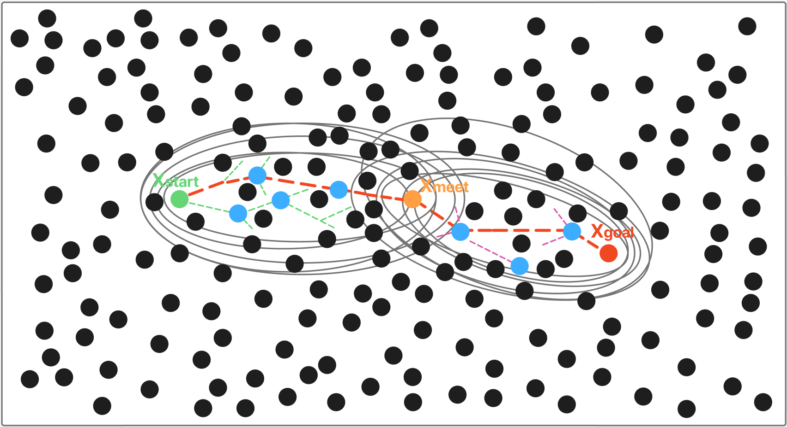
图1 自适应非对称双椭球采样约束策略示意图
为构建路径规划问题的数学模型[31]，定义笛卡尔工作空间$W⊆R^{m}$与构型空间$C⊆R^{n}$，其中$m$与$n$分别表示对应维度[32]。两者存在映射关系，路径规划主要在构型空间C中进行，障碍物信息通过坐标变换从工作空间W映射至构型空间。定义状态$x∈W$，将空间划分为无碰撞区域$W_{\text{free}}$如图中白色区域与障碍区域$W_{\text{obs}}如黑色圆形障碍物$，满足$W=W_{\text{free}}∪W_{\text{obs}}$。规划起点、终点分别记为$x_{\text{start}},x_{\text{goal}}∈W_{\text{free}}$如图1。
SC-RRT算法从起点 $x_{start}$、终点 $x_{goal}$分别构建两棵随机树、并引入动态中介点 $x_{meet}$，将全局搜索解耦为 “起点—中介点”和“终点—中介点”的两个子问题，其定义见式1。其中中介点 $x_{meet}$基于双树搜索状态在线更新。与传统单一静态椭球不同，本文所构建的超椭球体并非固定形状，其参数随路径代价改进与中介点迁移更新，以$x_{meet}$为桥梁，根据搜索过程中的路径代价变化与扩展状态自适应地进行伸缩，在起点侧与目标点侧分别在构建超椭球体采样约束，在保证潜在最优路径覆盖性的同时，逐步收紧采样域边界，有效减少无效采样。
  - 自适应非对称双椭球采样子集约束策略
本文提出一种非对称双椭球约束采样子集机制，实现非对称采样范围调节。与概率路线图方法（PRM）[33]基于多查询图结构的离线规划模式不同，本方法在双树扩展中兼顾全局探索与局部精细搜索，最终实现路径长度、规划时间及节点规模的同步降低，策略整体思想如示意图 1 所示。
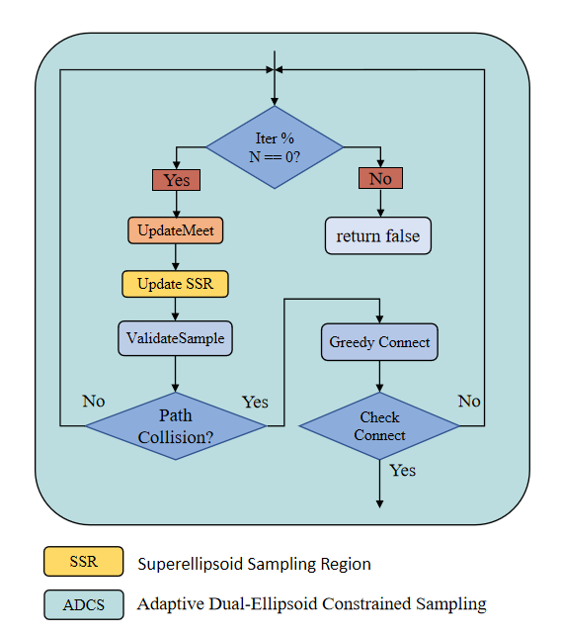
图2：自适应双椭球约束采样策略，ADCS
该采样策略的核心是动态计算超椭球体的约束参数，对于任意一个方向，以起点侧为例，其定义为：
其中
- 表示为 SSFOR 机制在线调节的膨胀系数；
- 表示从起点侧经启发式评估的最优总代价估计；
- 是从起点x_{start}到节点x的累积路径代价；
- 是节点x到中介点x_{meet}的启发式距离；
终点侧以对应方式定义，两个椭球分别独立更新，形成非对称约束结构。每次迭代中，以概率p在上述椭球内执行知情采样，以一定概率向对侧树 Pareto 支配原则选取的最优节点方向偏置采样，以剩余概率执行全局均匀采样。保证搜索既集中于有效区域，又保留全局覆盖能力。
对每个新扩展节点，优先尝试与对侧树直接连接，若超出阈值则由对树贪心逼近；一旦双树成功连接，对拼接路径执行节点重连优化与自适应平滑处理[34-35]，生成最终可行路径。
  - 基于搜索状态的在线调节机制

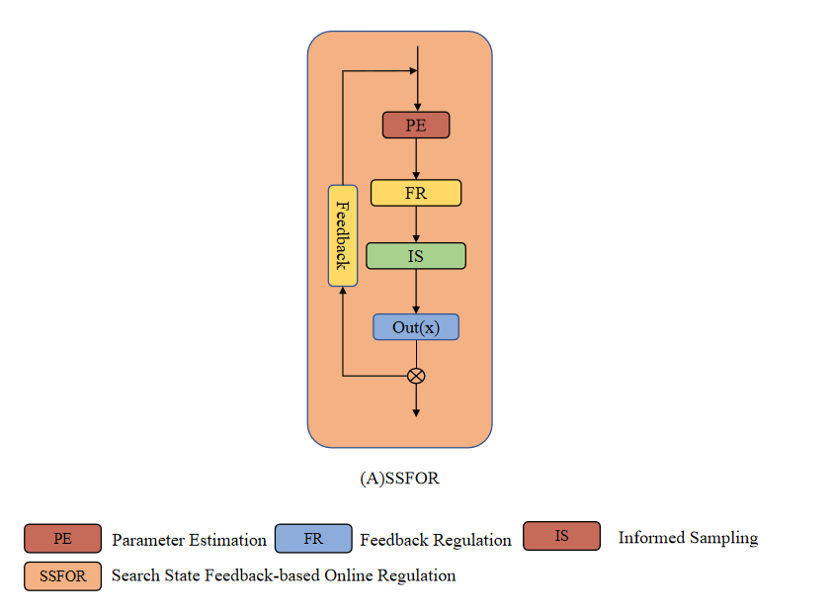

图3：基于搜索状态的在线调节机制，SSFOR

ADCS的有效性取决于膨胀系数 𝛾 与知情采样比例 𝑝 的适时调整。已有加速收敛的改进方法如路径偏置采样[36]、批量前向传播搜索[37]、代价下界权衡[38]及任意时间规划框架[39-40]多采用预设静态参数，启发式采样剪枝[41]亦需预定义阈值，均缺乏面向搜索状态的在线反馈调节能力。为此，本文提出 SSFOR 机制对二者实施闭环调节：以最优路径代价总预估的相对下降速率作为当前搜索进展信号，当路径代价持续无明显改进时，判定当前约束可能过紧或搜索陷入停滞，相应增大 $γ$ 以扩展椭球覆盖范围、降低 $p$以增加全局随机探索；反之，当路径代价持续有效改进时，减小 $γ$ 收紧约束采样子集、提高$p$ 强化知情采样，加速局部收敛。

为确保上述调节过程的有界性与可重复性，本文对两个参数的取值范围及初始状态作出如下规定，超椭球扩张因子 γ 的取值范围设定为 γ∈[1.0, 4.0]，基准值 γ₀=1.5，算法启动时初始化为 γ=2.5，以保证搜索初期具有足够的探索覆盖能力；γ 越大，椭球膨胀程度越高，算法倾向于广域探索，γ 越小，约束采样子集越紧凑，算法转入局部收敛强化。启发式采样概率 p 的取值范围设定为 p∈[0.2, 0.95]，基准值 p₀=0.8，初始值设为 p=0.0，使算法在尚未获得任何可行路径前完全依赖全局随机采样进行初始探索；p 越高，知情采样比例越大，偏向局部精细搜索，p 越低，全局随机采样比例增加，维持搜索多样性。约束过松时大量节点落在低效区域，约束过紧时在障碍物密集场景中有效采样率骤降；在 SSFOR 的闭环调节下，两个参数始终保持在上述有效范围内波动，防止约束采样子集出现无界膨胀或过度收缩，使约束强度与当前搜索阶段持续匹配。

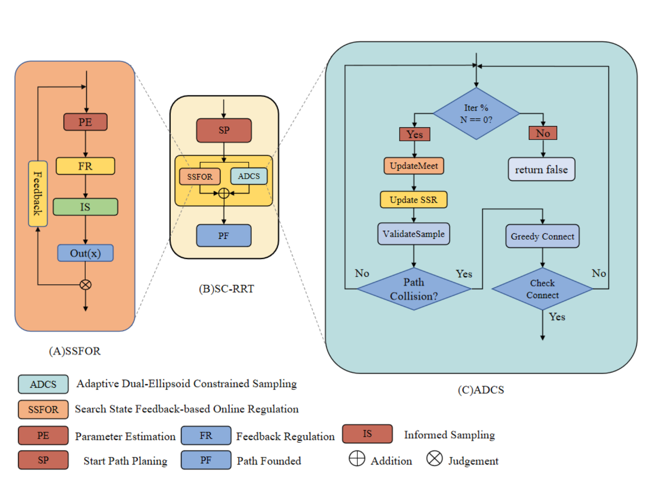

图4 SC-RRT算法总体框架。算法由搜索规划主循环、基于搜索状态反馈的在线调节机制、自适应双超椭球约束采样和可行性验证与双树连接四个模块组成。虚线箭头表示从搜索状态到采样参数调节的反馈路径。

Fig. 4 Overall framework of the SC-RRT algorithm. The algorithm consists of four modules: the search planning main loop, the search-state-based online adjustment mechanism, the adaptive dual-ellipsoid constrained sampling, and the feasibility verification with bidirectional tree connection. Dashed arrows indicate the feedback path from search state to sampling parameter regulation.

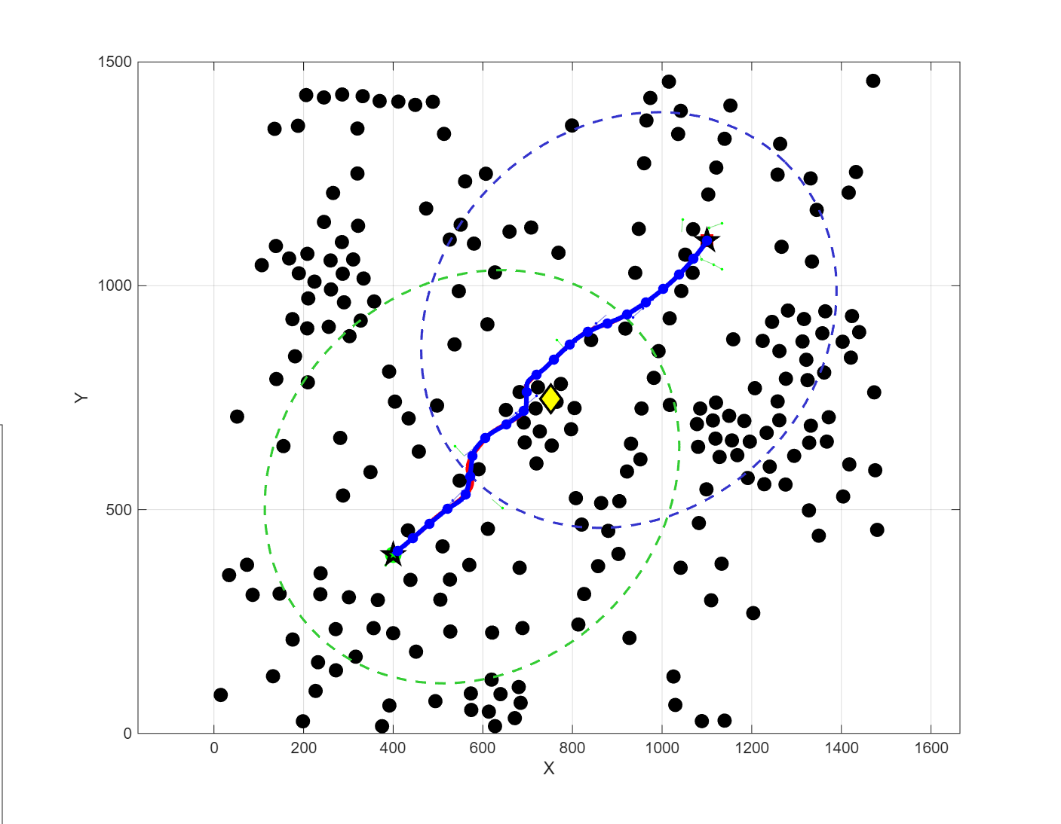
图5：2D环境下路径规划可视化对比
- Simulation
为系统评估 SC-RRT 在环境规模与障碍物密度保持一致条件下的性能，本研究在二维与三维空间下分别开展了仿真对比实验，结果如图6、图7所示。评估指标包括路径长度（Path Length）为路径相邻节点欧氏距离之和（mm）；收敛时间（Convergence Time）为算法完整运行时间（s）；节点数量（Node Count）为算法规划过程中生成的采样节点总数；路径效率（Path Efficiency）为起终点直线距离与实际路径长度的比值，越接近1.0表示路径越趋近最优。
Table 1 Environment configurations
Dimension | Environment | Obstacles | Start | Goal | Max Iteration
2 | 1500*1500 | 225 | (75, 75) | (1425, 1425) | 5000
3 | 1500*1500*1500 | 400 | (75, 75, 75) | (1425, 1425, 1425) | 88000
根据对路径规划的过往研究，选取五种代表性路径规划算法RRT、RRT-Connect、RRT*、Informed RRT*、Dynamic-RRT与本文算法SC-RRT进行对比，验证本文算法的性能与稳定性，为确保不同路径规划算法性能对比的公平性，本文在相同的环境空间和障碍物配置下，对多种算法的路径长度、收敛时间等性能指标进行评估，以表1中规定的环境为例，进行500次运行。
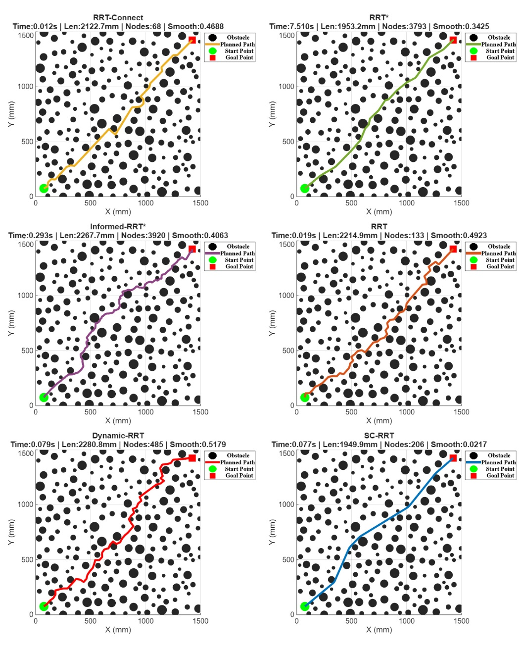
图6 二维空间下不同路径规划算法对比实验结果
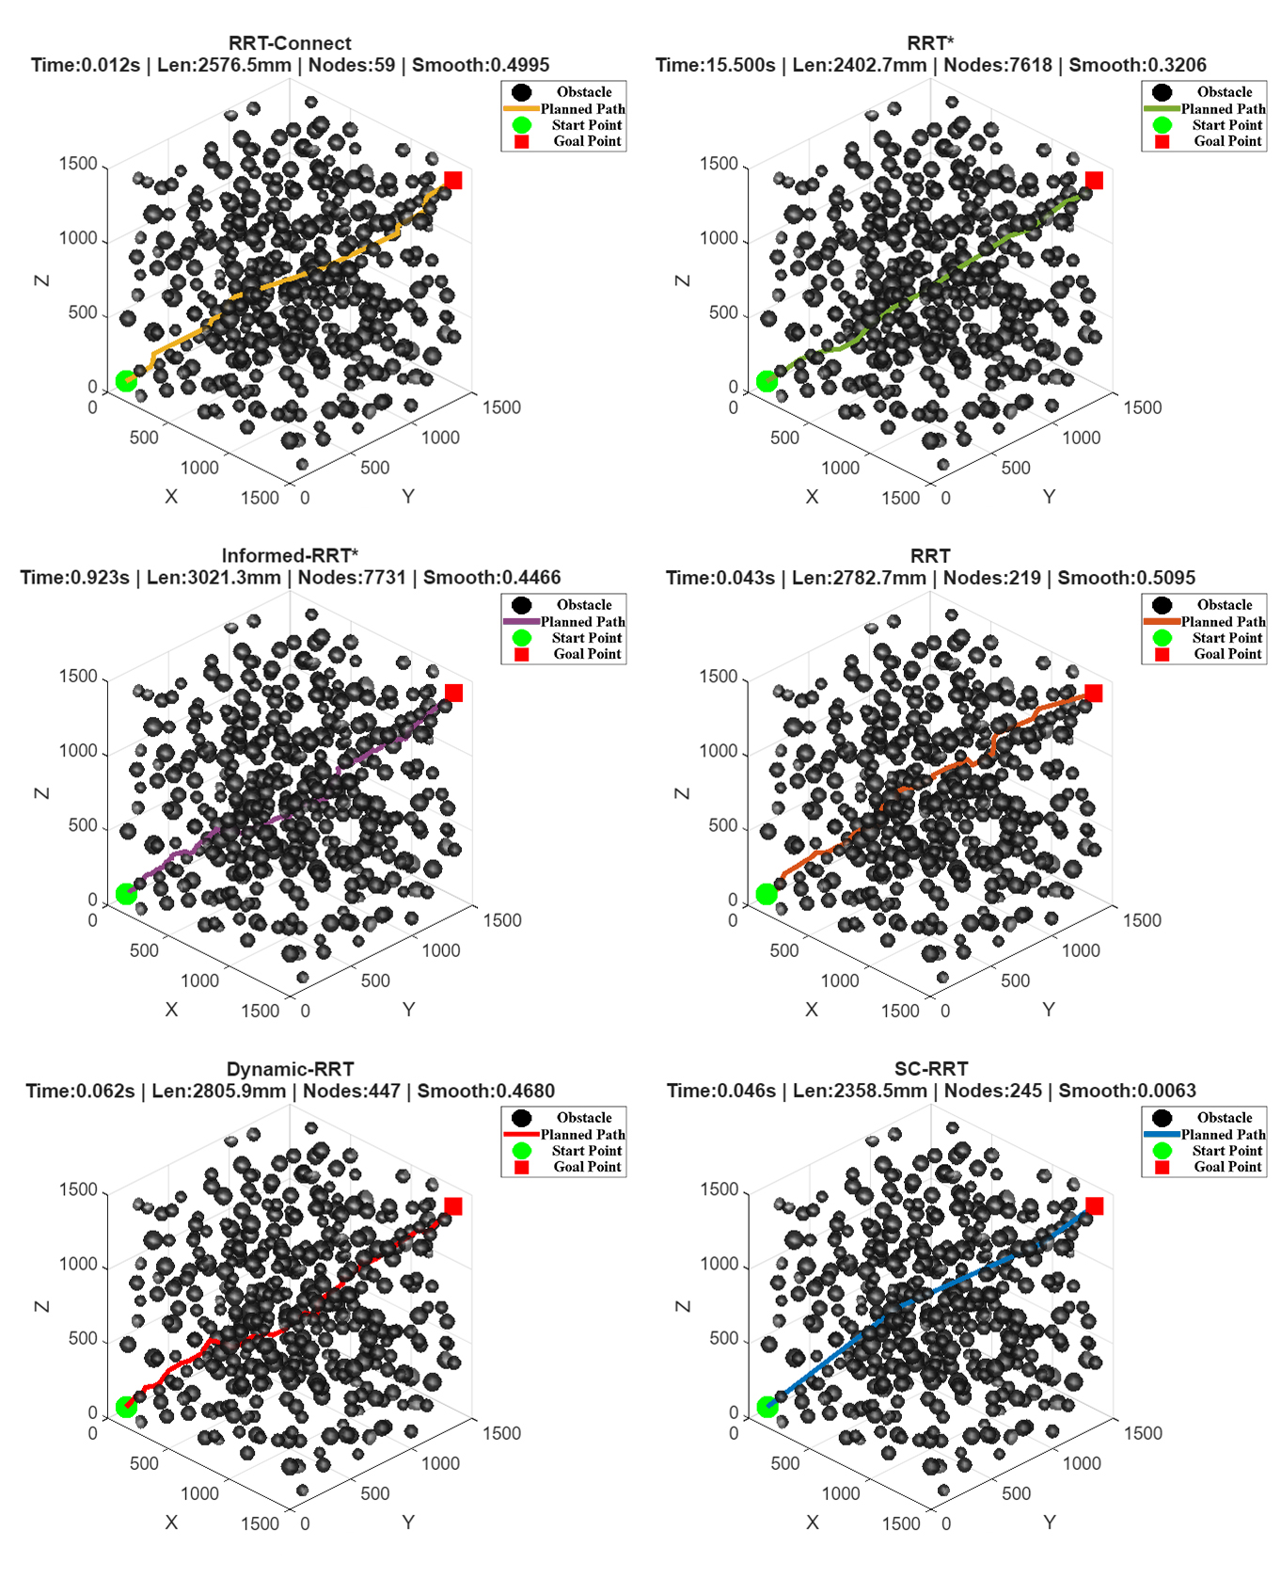
图7 三维空间下不同路径规划算法对比实验结果

Table 2 Comparison of Path Planning Algorithms
Algorithm | Path Length /mm | Convergence time /s | Node Count | Path Efficiency
RRT | 2329.5500±126.2500 | 0.0409±0.0305 | 279.4000 ± 175.5000 | 0.8219 ± 0.0429
RRT-connect | 2143.2400±93.4900 | 0.0108±0.0053 | 69.3000 ± 10.8000 | 0.8924 ± 0.0376
RRT* | 1970.7200±19.9400 | 0.1629 ± 0.0843 | 3846.6000 ± 99.7000 | 0.9689 ± 0.0098
Informed RRT* | 1938.4500±24.1300 | 0.2134 ± 0.0487 | 3612.3000 ± 108.6000 | 0.9714 ± 0.0076
SC-RRT | 2049.0900±57.5300 | 0.0345 ± 0.0124 | 209.6000 ± 38.5000 | 0.9553 ± 0.0265
Dynamic-RRT | 2288.1300±136.0200 | 0.0414 ± 0.0384 | 281.3000 ± 160.2000 | 0.8372 ± 0.0468
在二维与三维不同障碍密度的典型场景中，以相同环境配置与计算预算为约束，对SC-RRT与RRT、RRT-Connect、RRT*、Informed RRT*及Dynamic-RRT等主流算法展开系统性对比，结果如Table 2所示。总体而言，Dynamic-RRT的渐进最优性依赖充足的时间才能充分发挥，在实时性要求较高的场景下存在明显局限；而当随机采样节点$x_{rand}$的概率分布偏向目标方向时，其路径长度与效率指标虽有所改善，但提升幅度有限。相比之下，SC-RRT凭借在线自适应调节机制（SSFOR），在保持相近路径长度的前提下，显著压缩了收敛时间与采样规模，综合实时性能明显优于Dynamic-RRT。
在路径质量方面，SC-RRT表现突出。其平均路径长度为2049.09 mm，较Dynamic-RRT缩短约10.5%，与渐进最优的RRT*相差仅4.0%，却以极低的计算代价实现了接近最优的路径质量。SC-RRT 的路径效率指标达到 0.9553，在所有对比算法中位居第三。仅次于渐进最优的Informed RRT*与RRT*，但其规划时间仅为Informed RRT*的16.2%，在路径质量与计算效率之间实现了显著更优的平衡。与经典 RRT*相比，路径效率差距为 1.40%。这表明 SC-RRT 在保持较高路径质量的同时，显著提升了规划速度，证明了ADCS紧凑采样机制所生成的路径在几何形态上高度趋近直线，冗余绕行得到有效抑制。
在计算效率方面，SC-RRT的平均收敛时间为0.0345 s，节点消耗仅为209.6个，具备优异的实时响应能力。而RRT*虽保证渐进最优，但其节点数高达3846.6个，收敛时间达0.1629 s，SC-RRT相对其实现了近4.7倍的提速，在时间敏感型任务中优势尤为显著。
路径稳定性方面，SC-RRT的路径长度标准差仅为±57.53 mm，远低于RRT的±126.25 mm及Dynamic-RRT的±136.02 mm，规划结果的一致性与可重复性显著更优。综上，SC-RRT在路径质量、计算效率与规划稳定性之间实现了最优综合平衡，并在二维与三维不同障碍密度场景下均保持稳定收敛和良好可扩展性，展现出良好的泛化能力与工程实用价值。
- Conclusion
针对采样式路径规划算法在障碍密集环境中有效采样比例低、收敛速度慢且知情子集对代价估计偏差敏感的问题，本文提出了SC-RRT算法。该算法包含两个紧密耦合的核心机制。
一，自适应非对称双椭球约束采样（ADCS）。引入基于双树搜索状态在线更新的动态中介点，将全局规划任务分解为"起点—中介点"与"终点—中介点"两个方向性子问题，并分别构造尺度可独立调节的超椭球知情子集。与Dynamic-RRT以起点和终点为固定焦点的单一对称椭球不同，ADCS的非对称双椭球结构能够针对两侧搜索进展差异进行方向性压缩与扩展，在保持探索覆盖性的同时显著提高潜在可行通道上的采样密度，有效缓解了引言中指出的单向框架全局引导能力不足的问题。
二，基于搜索状态反馈的在线调节机制（SSFOR）。以当前最优路径代价及其近期历史序列为反馈信号，实时输出超椭球扩张因子$γ$与知情采样概率$p$，对知情子集的体积与采样分配比例实施闭环调节。当路径改进停滞时自动扩大探索范围，当改进高效时逐步收紧约束以强化局部收敛，从而克服传统方法中代价高估导致采样知情子集过大或代价低估导致采样知情子集过早收缩的敏感性问题。
在二维与三维不同障碍密度的典型场景中，以相同环境配置与计算预算为约束，在ADCS的双向非对称约束与SSFOR闭环调节的协同作用下，SC-RRT在不同维度空间与障碍分布条件下均表现出更一致的收敛行为、更少的冗余扩展与更高的规划稳定性。证明了自适应非对称双椭球约束采样策略与在线约束反馈调节的结合是提升采样式规划算法综合性能的有效途径。为同类采样式规划算法突破代价估计偏差敏感性提供了可推广的建模范式。SC-RRT继承了Informed RRT*的概率完备性，并在渐进最优性框架下通过双向扩展与动态约束调节进一步加速收敛，理论性质与工程效率得到协同保障。

Authors' Contributions All authors contributed to the conception and design of the study. Xingyu Guo wrote the manuscript and performed the research. Technical support was provided by Muchun Fan, Feng Hong. Valuable comments on manuscript revision were provided by Hongyu Gao. Prof. Yan Wu provided guidance for manuscript writing. All authors have read and approved the final manuscript.

Funding None
Code availability The source code in this paper is not publicly available.

Declarations
Ethics approval Not applicable.

Competing interests The authors have no relevant financial or non- financial interests to disclose.

Consent to participate Not applicable.

Consent for publication Not applicable.

References
- Zhong R Y, Xu X, Klotz E, et al. Intelligent manufacturing in the context of industry 4.0: A review[J]. Engineering, 2017, 3(5): 616–630.
- Wirtz J, Patterson P G, Kunz W H, et al. Brave new world: Service robots in the frontline[J]. Journal of Service Management, 2018, 29(5): 907–931.
- Ajoudani A, Zanchettin A M, Ivaldi S, et al. Progress and prospects of the human-robot collaboration[J]. Autonomous Robots, 2018, 42(5): 957–975.
- Villani V, Pini F, Leali F, et al. Survey on human-robot collaboration in industrial settings: Safety, intuitive interfaces and applications[J]. Mechatronics, 2018, 55: 248–266.
- Elbanhawi M, Simic M. Sampling-based robot motion planning: A review[J]. IEEE Access, 2014, 2: 56–77.
- Karaman S, Frazzoli E. Sampling-based algorithms for optimal motion planning[J]. International Journal of Robotics Research, 2011, 30(7): 846–894.
- Mac T T, Copot C, Tran D T, et al. Heuristic approaches in robot path planning: A survey[J]. Robotics and Autonomous Systems, 2016, 86: 13–28.
- LaValle S M. Planning Algorithms[M]. Cambridge: Cambridge University Press, 2006. ISBN: 978-0-521-86205-9.
- Latombe J C. Robot Motion Planning[M]. Boston, MA: Springer, 1991. ISBN: 978-0-7923-9129-1.
- Kingston Z, Moll M, Kavraki L E. Sampling-based methods for motion planning with constraints[J]. Annual Review of Control, Robotics, and Autonomous Systems, 2018, 1: 159–185.
- Mohanan M G, Salgoankar A. A survey of robotic motion planning in dynamic environments[J]. Robotics and Autonomous Systems, 2018, 100: 171–185.
- Aggarwal S, Kumar N. Path planning techniques for unmanned aerial vehicles: A review, solutions, and challenges[J]. Computer Communications, 2020, 149: 270–299.
- LaValle S M. Rapidly-exploring random trees: A new tool for path planning[R]. TR 98-11, Computer Science Department, Iowa State University, 1998.
- LaValle S M, Kuffner J J. Randomized kinodynamic planning[J]. International Journal of Robotics Research, 2001, 20(5): 378–400.
- Kuffner J J, LaValle S M. RRT-Connect: An efficient approach to single-query path planning[C]. Proceedings of IEEE International Conference on Robotics and Automation (ICRA), San Francisco, CA, USA: IEEE, 2000: 995–1001.
- Gammell J D, Barfoot T D, Srinivasa S S. Asymptotically optimal sampling-based motion planning methods[J]. Annual Review of Control, Robotics, and Autonomous Systems, 2021, 4: 295–318.
- Qureshi A H, Ayaz Y. Intelligent bidirectional rapidly-exploring random trees for optimal motion planning in complex cluttered environments[J]. Robotics and Autonomous Systems, 2016, 68: 1–11.
- Ding J, Zhou Y, Huang X, et al. An improved RRT* algorithm for robot path planning based on path expansion heuristic sampling[J]. Journal of Computational Science, 2023, 67: 101904.
- Noreen I, Khan A, Habib Z. Optimal path planning using RRT* based approaches: A survey and future directions[J]. International Journal of Advanced Computer Science and Applications, 2016, 7(11): 97–107. DOI: 10.14569/IJACSA.2016.071114
- Li B, Chen B. An adaptive rapidly-exploring random tree[J]. IEEE/CAA Journal of Automatica Sinica, 2022, 9(2): 283–294.
- Huang Z, Gao Y, Guo J, et al. An adaptive bidirectional quick optimal rapidly-exploring random tree algorithm for path planning[J]. Engineering Applications of Artificial Intelligence, 2024, 133: 108072.
- Huang Z, Gao Y, Guo J, et al. An adaptive bidirectional quick optimal rapidly-exploring random tree algorithm for path planning[J]. Engineering Applications of Artificial Intelligence, 2024, 133: 108072.
- Tahirovic A, Ferizbegovic M. Rapidly-exploring random vines (RRV) for motion planning in configuration spaces with narrow passages[C]. Proceedings of IEEE International Conference on Robotics and Automation (ICRA), Brisbane, QLD, Australia: IEEE, 2018: 7055–7062.
- Gammell J D, Srinivasa S S, Barfoot T D. Informed RRT*: Optimal sampling-based path planning focused via direct sampling of an admissible ellipsoidal heuristic[C]. Proceedings of IEEE/RSJ International Conference on Intelligent Robots and Systems (IROS), Chicago, IL, USA: IEEE, 2014: 2997–3004.
- Gammell J D, Srinivasa S S, Barfoot T D. Informed sampling for asymptotically optimal path planning[J]. IEEE Transactions on Robotics, 2018, 34(4): 966–984.
- Gammell J D, Srinivasa S S, Barfoot T D. Batch informed trees (BIT*): Sampling-based optimal planning via the heuristically guided search of implicit random geometric graphs[C]. Proceedings of IEEE International Conference on Robotics and Automation (ICRA), Seattle, WA, USA: IEEE, 2015: 3067–3074.
- Gammell J D, Barfoot T D, Srinivasa S S. Batch Informed Trees (BIT*): Informed asymptotically optimal anytime search[J]. International Journal of Robotics Research, 2020, 39(5): 543–567. DOI: 10.1177/0278364919890396
- Yuan L, Zhao J, Li W, et al. Improved informed-RRT* based path planning and trajectory optimization for mobile robots[J]. International Journal of Precision Engineering and Manufacturing, 2023, 24(3): 469–482.
- Zeng Z, Chang Y. ABF-RRT*: Bidirectional fast optimal rapidly-exploring random tree via adaptive sampling of a permissible hyper-ellipsoid[J]. Journal of King Saud University - Computer and Information Sciences, 2025, 37: 165.
- Zhao P, Chang Y, Wu W, et al. Dynamic RRT: Fast feasible path planning in randomly distributed obstacle environments[J]. Journal of Intelligent & Robotic Systems, 2023, 107(1): 48.
- Deb K, Pratap A, Agarwal S, et al. A fast and elitist multiobjective genetic algorithm: NSGA-II[J]. IEEE Transactions on Evolutionary Computation, 2002, 6(2): 182–197. DOI: 10.1109/4235.996017
- Choset H, Lynch K M, Hutchinson S, et al. Principles of Robot Motion: Theory, Algorithms, and Implementations[M]. Cambridge, MA: MIT Press, 2005. ISBN: 978-0-262-03327-5.
- Lynch K M, Park F C. Modern Robotics: Mechanics, Planning, and Control[M]. Cambridge: Cambridge University Press, 2017. ISBN: 978-1-107-15630-2. DOI: 10.1017/9781316661239
- Kavraki L E, Švestka P, Latombe J C, et al. Probabilistic roadmaps for path planning in high-dimensional configuration spaces[J]. IEEE Transactions on Robotics and Automation, 1996, 12(4): 566–580. DOI: 10.1109/70.508439
- Ravankar A, Ravankar A A, Kobayashi Y, et al. Path smoothing techniques in robot navigation: State-of-the-art, current and future challenges[J]. Sensors, 2018, 18(9): 3170. DOI: 10.3390/s18093170
- Yang K, Sukkarieh S. An analytical continuous-curvature path-smoothing algorithm[J]. IEEE Transactions on Robotics, 2010, 26(3): 561–568. DOI: 10.1109/TRO.2010.2042990
- Nasir J, Islam F, Malik U, et al. RRT*-SMART: A rapid convergence implementation of RRT*[J]. International Journal of Advanced Robotic Systems, 2013, 10(7): 299. DOI: 10.5772/56718
- Janson L, Schmerling E, Clark A, et al. Fast marching tree: A fast marching sampling-based method for optimal motion planning in many dimensions[J]. International Journal of Robotics Research, 2015, 34(7): 883–921. DOI: 10.1177/0278364915577958
- Salzman O, Halperin D. Asymptotically near-optimal RRT for fast, high-quality, motion planning[C]. Proceedings of IEEE International Conference on Robotics and Automation (ICRA), Hong Kong, China: IEEE, 2014: 4680–4685. DOI: 10.1109/ICRA.2014.6907543
- Ferguson D, Stentz A. Anytime RRTs[C]. Proceedings of IEEE/RSJ International Conference on Intelligent Robots and Systems (IROS), San Diego, CA, USA: IEEE, 2006: 5369–5375. DOI: 10.1109/IROS.2006.282100
- Karaman S, Walter M R, Perez A, et al. Anytime motion planning using the RRT*[C]. Proceedings of IEEE International Conference on Robotics and Automation (ICRA), Shanghai, China: IEEE, 2011: 1478–1483. DOI: 10.1109/ICRA.2011.5980479
- Akgun B, Stilman M. Sampling heuristics for optimal motion planning in high dimensions[C]. Proceedings of IEEE/RSJ International Conference on Intelligent Robots and Systems (IROS), San Francisco, CA, USA: IEEE, 2011: 2640–2645. DOI: 10.1109/IROS.2011.6095077

